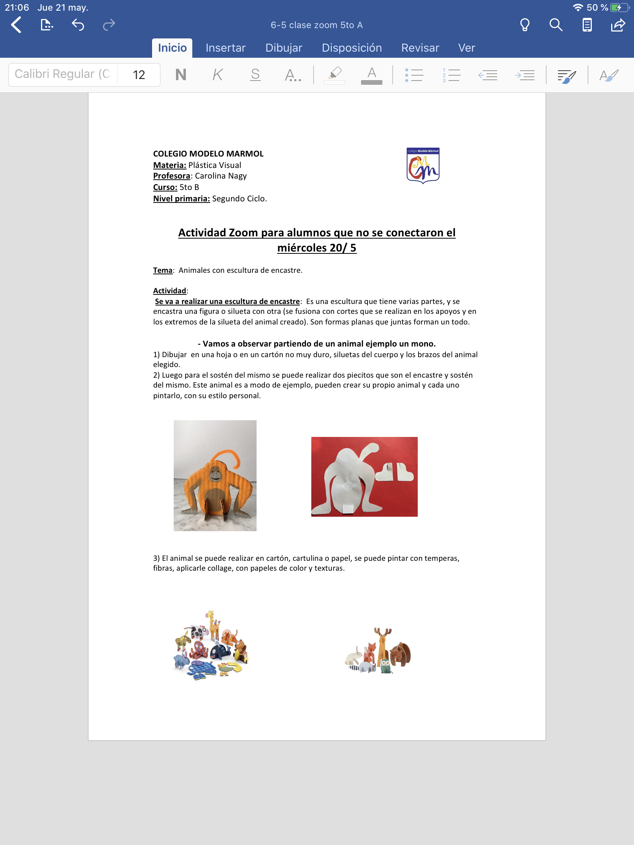

ACTIVIDAD:

Hoy continuaremos trabajando con ritmos mediante el uso del Lenguaje Musical.

Para eso utilizaremos nuevamente los 2 instrumentos de percusión que ya usamos anteriormente ( 2 cacerolas, bowls de plástico, juguetes, instrumentos; con dos palitos para golpear/percutir)

El siguiente video incluye: BLANCAS, NEGRAS, CORCHEAS, y silencio de negra.

<https://www.youtube.com/watch?v=yTUXC_O2FI8>

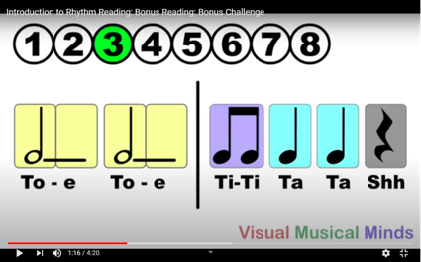

Por último trabajaremos cambiando de 4 a 3 tiempos por compás. La música más conocida en 3 tiempos es el Vals y seguro te resultará muy familiar!!

Ingresa al siguiente video y practica tus 3 tiempos por compás-

<https://www.youtube.com/watch?v=MtEkC454tJI>

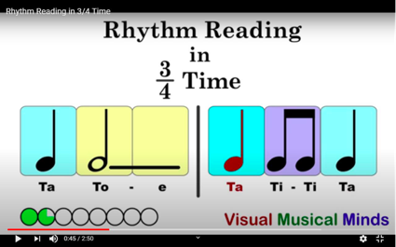

Un saludo

Link para repasar actividades

<https://padlet.com/gastonzat/primaria>

Informática

Ingresar al siguiente enlace para realizar la actividad de informática.

<https://drive.google.com/file/d/1K2OqNpZHLD8LOHmSSsL_oEhVIgcufwCD/view?usp=sharing>

**COLEGIO MODELO MARMOL**

**Materia:** Plástica Visual

**Profesora**: Carolina Nagy

**Curso:** 5to A

**Nivel primaria:** Segundo Ciclo.

**Tema**: Vamos a realizar una metamorfosis (es una transformacion, una fusión, un cambio, en la naturaleza hay muchos ejemplos de estas fusiones, una de ellas es la mariposa, primero es capullo, luego oruga y luego mariposa ).

**Consignas**:

1)Dibujar en una hoja blanca o de color un cuerpo de un animal, con una cabeza de otro, y piernas de otro. Va a tener tres partes, el animal que formen.

2)Pueden pintar la fusión creada con los materiales que tengan en sus casas. Pueden mezclar técnicas, por ejemplo dibujo y pintura. O collage y dibujo.

3) El animal tiene que tener un fondo. Lo tienen que ubicar en un lugar determinado. Puede estar en una selva, en un bosque, en una playa o en el escenario que ustedes inventen.

**Muestro ejemplos de Fusiones en las siguientes imágenes**

